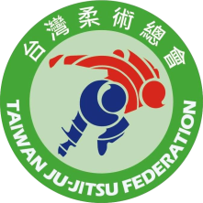
台灣柔術總會合格教練名單
108C級教練 |  | 108B級教練 | 109C級教練
龐O人 | 黃O凱 | 王O豪 | 沈O沁 | 顏O健
溫O霖 | 陳O閔 |  | 吳O宜 | 王O文
陶O儒 | 李O茹 |  | 林O晏 | 鄭O邢
陳O灃 | 敖O嫺 |  | 陳O睿 | 董O麟
黃O儒 | 陳O宏 |  | 鄭O丞 | 廖O文
林O全 | 吳O強 |  | 郭O鑫 | 王O詠
林O | 王O翔 |  | 林O凱 | 高O淇
李O宇 | 蘇O華 |  | 劉O維 | 李O佑
游O喬 | 許O晏 |  | 吳O育
張O雄 | 魏O正 |  | 莊O勝
李O剛 | 賴O妏 |  | 謝O福
Nicholas O | 廖O成 |  | 陳O萍
陶O儒 | 周O宇 |  | 吳O義
孫O籦 | 邱O瑋 |  | 林O立
鄒O全 |  |  | 王O力

